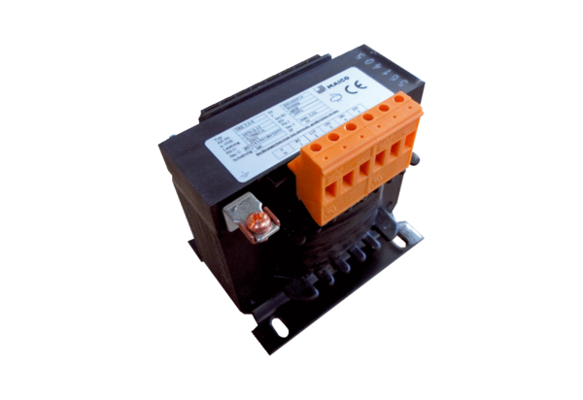Transformator 5-stopniowy, szafa rozdzielcza TRE 3,3 S-2Opakowanie jednostkowe: 1 sztukaAsortyment: C
Numer artykułu: 0157.0163Producent: MAICO

